B、大数据技术调研报告
Hadoop是基于Java的编程框架，用于在商用硬件上分布式存储和处理大型数据集。它由Apache Software Foundation开发，作为开源框架。 Hadoop基本上有两个主要组件。第一部分是用于分布式存储的Hadoop分布式文件系统（HDFS），第二部分是用于分布式处理的MapReduce。 HDFS是一个基于现有文件系统的文件系统。它是Apache Hadoop的基于Java的子项目。 HDFS在命令性硬件上提供可扩展且可靠的数据存储。 HDFS使用主/从架构。在此体系结构中，HDFS具有单个NameNode和多个DataNode。 NameNode管理文件系统并存储元数据。它就像HDFS上的文件管理器一样。因为所有文件和目录都在NameNode上表示。 DataNode存储数据的一部分。文件被拆分为一个或多个块（默认为64MB或128MB），并且这些块存储在DataNode中。 MapReduce是一种编程模型，用于在集群上使用并行分布式算法处理和生成大型数据集。 MapReduce作业通常将输入数据集拆分为独立的块，这些块由地图任务以完全并行的方式处理。第一步是MapReduce架构中数据集的映射。框架对映射过程的输出进行排序，然后输入第二步是reduce任务。输入和作业输出存储在文件系统中。 MapReduce框架由两个进程组成，即JobTracker和TaskTracker。 JobTracker管理TaskTracker的资源。 TaskTracker是集群中的处理节点。它接受来自Job Tracker的几个任务，如map reduce和shuffle。 Twitter4J是Twitter应用程序编程接口的非官方Java库。它是与所有Twitter服务集成的Java应用程序。本文重点介绍Hadoop及其生态系统和实现基于Hadoop的平台，用于分析收集的推文。关于分析的结果被转移到在网页上显示的图表图表。

1、介绍
随着数字技术的使用越来越多，数据管理，处理和存储过程变得越来越困难。因为世界上的数据量日益增加。这个结果很多公司都在寻找一个解决方案来解决关于PB级数据的过程。经常重复的问题是，大数据问题是关系数据库无法扩展以处理大量数据。传统系统不足以满足此解决方案的需求。在这些日子里，Hadoop经常用于数据密集型计算。
Hadoop由两名雅虎员工于2005年创建，他们是Doug Cutting和Mike Cafarella。它的开发是为了支持Nutch搜索引擎项目的发行。在开发和传播之后，Hadoop是Apache Software Foundation的注册商标。基于Apache Hadoop Java的编程框架，允许在商用硬件上分布式存储和处理大型数据集。它的设计可靠，经济高效，可从单台服务器扩展到数千台机器，每台机器都提供本地计算和存储。 Hadoop生态系统有几个与Hadoop相关的项目。这可能用于不同的目的。然而，主要目的是编写代码并简单地创建项目成本。一些与Hadoop相关的项目是pig，hive，hbase，impala，zookeeper，sqoop，mahout。 Hadoop基本上有两个主要组件，即Hadoop分布式文件系统（HDFS）和MapReduce编程模型。
MapReduce是一种编程模型，用于在集群上使用并行分布式算法处理和生成大型数据集。通常它遵循划分，处理和合并步骤。 MapReduce编程模型通过处理分为两个阶段，即map和reduce阶段。每个阶段都有键值对作为输入和输出。它们由用户指定。 map函数处理键/值对以生成一组中间键/值对。 reduce函数，用于合并与同一中间键关联的所有中间值。 MapReduce框架由两个进程组成，即JobTracker和TaskTracker。 JobTracker管理TaskTracker的资源。 TaskTracker是集群中的处理节点。 MapReduce程序本质上是并行的，因此将大规模的数据分析交给任何拥有足够机器的人。 MapReduce程序适用于大规模数据分析的并行计算。
Hadoop分布式文件系统（HDFS）是一种分布式，可扩展且可移植的文件系统，可在大型商用计算机集群上运行。 HDFS允许用户拥有单个可寻址命名空间，因此更容易管理数据并分布在数百或数千台服务器上，从而创建单个大型文件系统。 HDFS提供流数据访问以实现高效的数据处理。 HDFS使用主/从架构，它也具有块的概念。在此体系结构中，使用单个NameNode和多个DataNode块。 NameNode管理文件系统并存储元数据。 DataNode存储数据的一部分。在twitter分析中，应用程序使用MapReduce算法实现。数据存储在HDFS中，关联的分析结果将转移到网页上显示的图表中。

2、Hadoop和它的架构环境
Hadoop是一个基于Java的编程框架，用于编写和运行在商用硬件上处理大量数据的分布式应用程序。 Hadoop由两名雅虎员工于2005年创建.Doug Cutting和Mike Cafarella开发支持Nutch搜索引擎项目的发行。切割将这个项目命名为Hadoop，这意味着切割儿子的玩具大象。开发完成后，Hadoop是Apache Software Foundation的注册商标。它主要有两个基本组件，即MapReduce编程模型和Hadoop分布式文件系统。它们构成了Hadoop架构，是分布式处理大规模数据的最佳方式。通过添加新服务器或资源，可以扩展Hadoop集群的可扩展能力，而无需丢失数据和传输数据的额外成本。Hadoop提供经济高效的存储和大量数据处理。 Hadoop的另一个强大功能是容错。这意味着安全和不间断的数据处理。数据不存储在一个节点上。当节点丢失时，系统将工作重定向到数据的另一个位置并继续处理而不会丢失节拍。另一方面，这就像备份系统一样。

3、Hadoop架构和设计
Hadoop框架旨在提供可靠，可扩展和共享的存储，并在大规模数据集上进行分布式计算。因此，它使用两个主要组件，即用于不信任处理的MapReduce编程模型和用于不信任存储的Hadoop分布式文件系统（HDFS）。这两种架构都适合处理大容量数据集。 Hadoop自动处理数据复制和节点故障。因此，它比其他传统系统便宜，可靠的数据存储。 Hadoop适用于大数据的批量处理。因为它有层结构。这种架构不适用于低维数据。因此，Hadoop应该使用大规模数据。否则，它会延长处理时间，以便于分析数据。 Hadoop有三种安装模式，分别是独立（或本地）模式，伪分布模式和完全分布模式。

3.1、MapReduce

MapReduce功能被设计为深度数据分析，非常大的数据集转换以及基于高速并行编程概念的工具。 MapReduce编程模型通过处理分为两个阶段，即map和reduce阶段。每个阶段都有键值对作为输入和输出。
map和reduce函数处理规则由程序员定义。 Hadoop将原始数据段划分为固定大小的块，称为输入拆分，或者只是拆分。 Hadoop为一个分割定义一个映射器首先，映射函数生成键和值对。每个键和值都在映射器中排序。当键相同时，合并值。然后，组合器为每个分布式映射器的所有唯一键值求和值。此输出表示中间键值对，这些值作为输入移动到Reduce阶段。如果运行映射任务的节点失败，则将在另一台计算机上启动Mapper的新实例，并对相同的数据进行操作。在转移和排序所有中间数据之前，reduce函数仍然无法启动。 reduce函数组合了键的值。 Reducer任务有3个主要阶段：shuffle，sort和reduce。节点与其他节点通信的唯一时间是洗牌步骤。混洗是将数据从映射器传输到Reducer的过程。在排序阶段，框架在此阶段按键分配Reducer输入。随机和排序阶段同时发生，而正在获取映射器输出它们被组合。 MapReduce阶段包括两种类型的节点，用于控制作业执行过程。第一个是JobTracker，它通过在tasktrackers上运行的调度任务来管理系统上的所有作业。它确定要在任务执行器上处理的执行计划，为不同的任务分配节点并监视所有任务。任务失败时，JobTracker将自动重新启动任务。 Hadoop集群只存在一个JobTracker，它作为集群的主节点在服务器上运行。第二个是TaskTrackers。它们表示运行任务的工作节点或从节点，然后将进度报告发送到JobTracker。它也被称为DataNode。

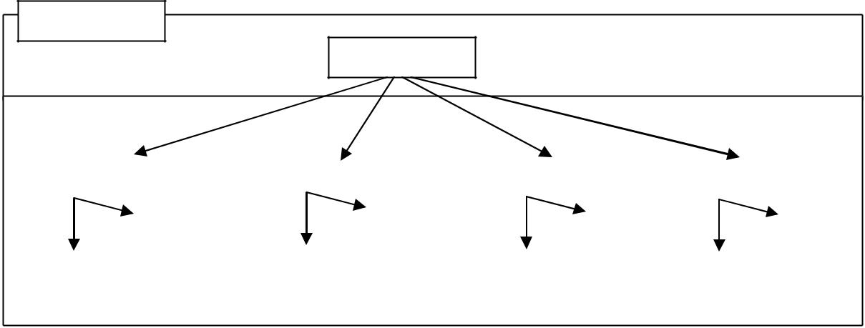

Client
Master Node

JobTracker

Slave Nodes

Task Tracker |  | Task Tracker |  | Task Tracker |  | Task Tracker
Map |  | Map |  | Map |  | Map
Reduce |  | Reduce |  | Reduce |  | Reduce
Data Nodes |  | Data Nodes |  | Data Nodes |  | Data Nodes

Figure 1. Interaction between Jobtracker and TaskTrackers

3.2。 Hadoop分布式文件系统（HDFS）

HDFS是一个用Java编写并由Apache开发的文件系统。 它设计用于存储群集上具有流数据访问权限的非常大的文件。 HDFS位于本机文件系统之上。 它将所有数据拆分为块并在社区服务器上分发块。 每个块都被复制多次，副本存储在不同的节点上。 这样可以检测故障并快速自动恢复。 Hadoop HDFS允许用户拥有单个可寻址命名空间，因此更容易管理数据并分布在数百或数千台服务器上，从而创建单个大型文件系统。
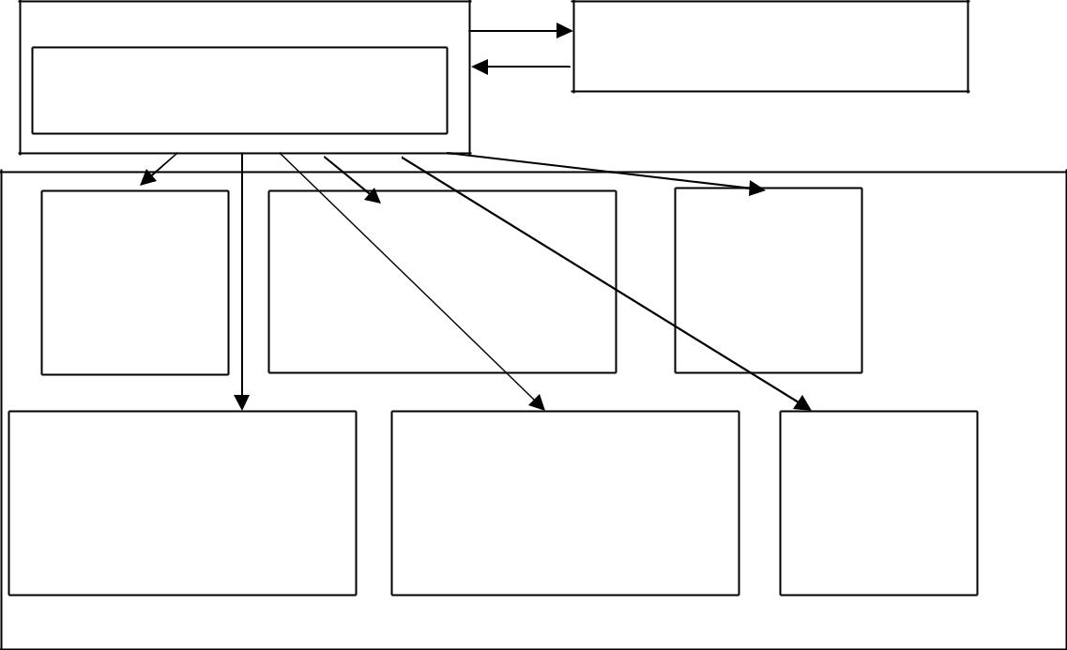

NameNone
SecondaryName Node
Text1.txt : blk_01,blk_02,blk_03
Text2.txt : blk 04,blk 05

 |  |  |  |  |  |  |  |  |  |  |  |  | DataNodes
 | blk_01 |  |  |  | blk_02 |  | blk_03 |  |  |  | blk_03 |  | DataNodes
 | blk_05 |  |  |  | blk_05 |  |  |  |  |  | blk_04

 | blk_01 |  | blk_02 |  |  |  | blk_01 |  | blk_04 |  |  |  | blk_02
 | blk_05 |  |  |  |  |  | blk_05 |  |  |  |  |  | blk_04

Figure 2: The Relation Between Nodes on HDFS

